
Kedves Kertbarátnők, tisztelt Kertbarátok! 2013. évi 8. felhívás

► „Újabb lehűlés és eső várható. Terjedni fog a varasodás, a tafrina, de a csonthéjasok levélbetegségeire is gondolnunk kell. Ismételjünk az előző felhívásban megadott technológiával.”-idézek az előző felhívásból. Nem változott a helyzet. Javaslom, hogy most a sűrűbb permetezési fordulókkal védjék a növényeiket, a már korábban megadott technológiákkal.

► Az érésben lévő cseresznyén és meggyen már a monília tüneteit is megtalálhatjuk. A szüret közeli cseresznyére nehéz gombaölőt ajánlani, feltétlenül számoljanak az élelmezés-egészségügyi várakozási időkkel. A sebzéseket okozó szelek, viharok után minél gyorsabban (sok kolléga szerint 12 órán belül) és bő lémennyiséggel juttassák ki a készítményeket. Különösen sietni kell ekkor a kontakt gombaölőkkel. Az alábbiak engedélyezettek gyümölcsmoníliára:
Felszívódóak azaz szisztemikusak: Topas 100 EC (az összes csonthéjasban:7 nap é.v.i.), Teldor 500 SC ( az összes csonthéjasban:3 nap é.v.i.), Switch 62,5 WG (csak meggyben:7 nap é.v.i.), Chorus 50 WG és 75 WG (az összes csonthéjasban: 14 nap é.v.i.), Signum WG (az összes csonthéjasban: 7 nap é.v.i.), stb.
Kontaktak: a mankoceb hatóanyagúak (lásd 3. felhívást).
A fenti szerek többsége a különböző csonthéjas levélbetegségekre is engedélyezett.(Majd az almások gyümölcsmoníliájánál is találkozunk velük.)

► Nehéz helyzetbe került a szőlő. Elhúzódó virágzása mellett egyszerre támadja a lisztharmat és a peronoszpóra is. Ez utóbbit dr. Kujáni Lászlóné kecskeméti kolléganőm is megtalálta pl. a Carmen fajta levelén.
A lisztharmat elleni technológiáról az előző felhívásban írtam, de itt van a peronoszpóra is! A szőlő bármely zöld részét megbetegítheti, de virágzáskor okozhatja a legsúlyosabb károkat. Nagyapáinknak csak a bordói lé volt az egyetlen lehetőségük. Ma az alapozhatja rézre a peronoszpóra elleni védelmet aki eső után azonnal ismételni tud. Virágzó szőlőben sokan leállnak a rezekkel. Aki félti a tőkéit, az réz helyett használja inkább Polyram DF-et vagy mankocebeket, lásd a 3. felhívást. A felsoroltak ugyanúgy kontakt módon hatnak mint a rezek, az esőtől lemosódnak a levélről.

Az ismétlődő esők miatt tartósabban, az időjárás hatásaitól függetlenül belülről is védenünk kell a szőlőt. Felszívódók: pl.a Quadris, a Mildicut, a Profiler és az Enervin.
Már a gyártásnál mankoceb hatóanyaggal kombinált felszívódók: Acrobat MZ és a Ridomil Gold MZ, stb. Elkülönítve sorolom a rezet is tartalmazó készítményeket: Forum R, Ridomil Gold Plus, Curzate R, Curzate Super DF, Kupfer Fusilan WG, Zetanil R, Galben R, stb.
Látjuk, hogy a rezisztenciatörés miatt a gyártók nagy része már csak a kontakt partnerrel keverten hozza forgalomba felszívódó készítményét. Mi is adjunk kontakt gombaölőket az egy hatóanyagot tartalmazó felszívódó szerekhez pl. a Quadrishoz! Akadályozzuk meg a rezisztencia kialakulását!
Két kontakt hatóanyag is felerősítheti egymás hatását, így ezek is kaphatóak kombinációban is:
a Cuprofix 30DG tehát réz és mankoceb tartalmú, hasonlóan a Cupertine M-hez és a Miltox Speciál Extra WP-hez.
A folyamatos esőkkel áztatott kertekben a virágfertőző szürkepenésszel is számolnunk kell, hasonlóan a 2010. évhez. Most a fürtvirágzat és a fürtkocsány elhalását idézheti elő, később minden zöld részt veszélyeztet: a leveleket, a vesszőket és a zsendülő fürtöket is. A Quadris, a Cabrio Top, a Chorus 50 és 75 WG, a Switch 62,5 WG és a Teldor 500 SC engedélyezett ellene. Amint engedi az időjárás permetezni kell!
► Az almástermésűek lisztharmatáról és a varasodásáról a 6. felhívásban írtam. Kérem ismételjék a kezeléseket!

►A rozsdák is feltűntek. A varas gyümölcsű körte rozsdás levelét és a rózsát a héten fotóztam. A körterozsdára a réz és a mankoceb hatóanyag mellett a Difcor 250 EC és a Score 250 EC, míg dísznövények rozsdáira pl. az Amistar, Dithane M-45, Miltox Special Extra WP, Saprol Rózsa gombabetegségek elleni szer, stb.engedélyezett. (A fertőzött lomb őszi összegyűjtésével, a szellős metszéssel, a kiegyenlített műtrágyázással és a leveleket elkerülő öntözéssel sokat tehetünk a rozsdamentes állományért.)

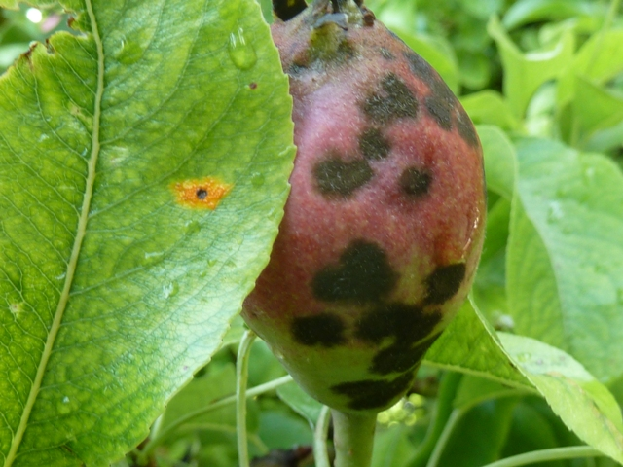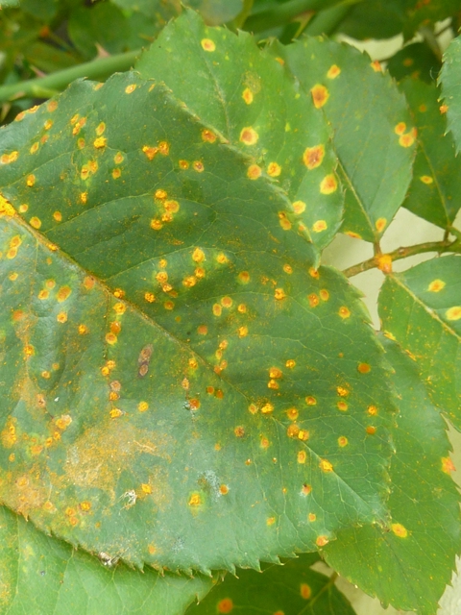

► A parlagfű csírázik, növekszik. Már sokan és sokat írtak róla. Lehetséges, hogy a növényvédelmi hatóság határozataival is találkoztak már… Június 30 –án még bimbós állapotban sem fordulhat elő a földhasználónál. Sokan nevelgetik, levele hasonlít a büdöskéhez. Az életciklusát bemutató grafikont és néhány friss szakanyag elérhetőségét mellékelem.

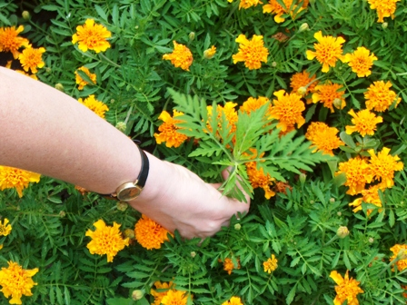

www.magyarnovenyorvos.hu,
www.gyommentes.hu, www.nebih.gov.hu/szakteruletek/szakteruletek/noveny_talajvedelmi_ig/szakteruletek/parlagfu_mentesites

► A feromoncsapdák fogását megtekinthetik a két honlapon. A fénycsapdába folyamatosan repülnek a legjelentősebb bagolylepkék és a borsóhüvelyben rágcsáló akácmoly.
► Gyapjaslepke gradáció várható. Idemásolom a Magyar Növényvédő Mérnöki és Növényorvosi Kamara felhívásáta a fotókkal együtt, mely a www.magyarnovenyorvos.hu oldalon is megtalálható, sok más hasznos információval egyetemben.
Figyelem! Gyapjaslepke gradáció várható!
Pusztítsuk el a tojáscsomókat. A kikelt lárvák ellen szükség lehet rovarölő szeres kezelésre. Különösen veszélyeztetettek az erdők közelében lévő gyümölcsfák (alma, körte, szilva, ribiszke, szőlő), illetve díszfák, cserjék.
A kikelt hernyók összegyűjtéséhez feltétlenül használjunk kesztyűt, mert az arra érzékenyeknél allergiás tüneteket okozhatnak.
A védekezés módjáról kérjen tájékoztatást a környezetében élő növényorvostól, növényvédő szakmérnöktől.
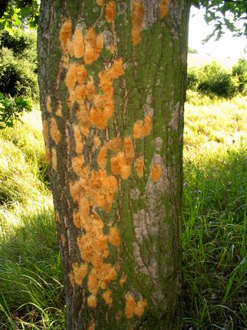
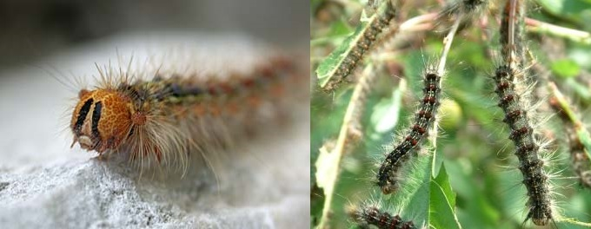

Budapest, 2013. június hó 6-án. Üdvözlettel: Zsigó György, NMNK

Hermes Üzletek, ahol a növényvédő szereket megvásárolhatják*:

- Kertészeti Áruház  2011 Budakalász, Lupa szigeti elágazás  - Kertészeti Áruház  1132 Budapest, Váci út 6. – 3-110-046  - Kertészbolt  1077 Budapest, Baross tér 16. – 3-426-722  - Kertészbolt  1024 Budapest, Moszkva tér 3. – 2-124-201 | - Kertészeti és Iparcikk Szaküzlet  1134 Budapest, Bulcsú utca 23/a. – 3-408-643  - Kertészbolt  1114 Budapest, Bartók Béla út 66. – 4-666-103  - Méhészeti és Kertészeti Szaküzlet  1094 Budapest, Ferenc krt. 37. – 2-181-750  - Kertészbolt  1025 Budapest, Pusztaszeri út 95. – 4-384-298

*Kérjük, tájékozódjon előre, hogy az adott üzletben megtalálható-e az Ön által megvásárolni kívánt vegyszer!

